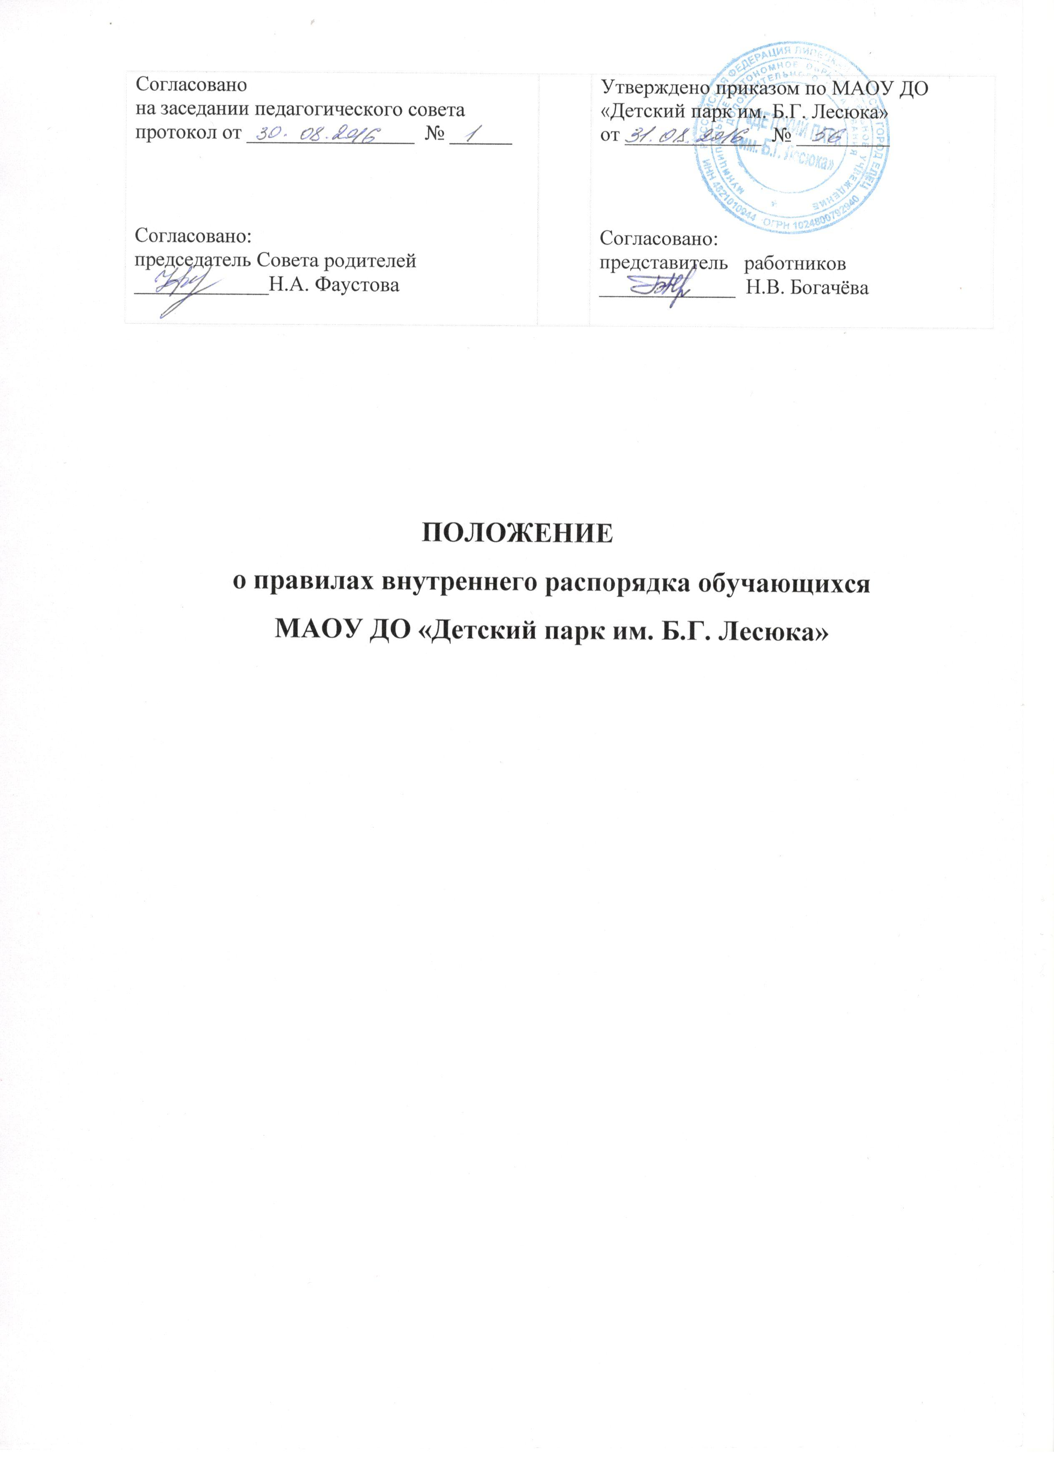

- Общие положения

1.1. Правила внутреннего распорядка обучающихся МАОУ ДО «Детский парк им. Б.Г. Лесюка» разработаны на основании Федерального Закона от 29.12.2012 года № 273-ФЗ «Об образовании в Российской Федерации», статьи 33 «Обучающиеся», статьи «34» «Основные права обучающихся и меры их социальной поддержки и стимулирования», иных статей данного закона РФ, Устава МАОУ ДО «Детский парк им. Б.Г. Лесюка», иных локальных актов.
1.2. Правила внутреннего распорядка обучающихся имеют цель обеспечить безопасность детей во время учебного процесса, поддержание дисциплины и порядка в учреждении и на его территории для успешной реализации целей и задач образовательного процесса, определенных его Уставом.
1.3. Настоящие Правила внутреннего распорядка являются обязательными для всех обучающихся МАОУ ДО «Детский парк им. Б.Г. Лесюка» и их родителей (законных представителей). Невыполнение данных Правил может служить основанием для принятия административных мер, вплоть до исключения обучающегося из учреждения. При приеме обучающегося в образовательное учреждение администрация обязана ознакомить его и его родителей (законных представителей) с настоящими Правилами.
1.4. Дисциплина в учреждении, осуществляющем образовательную деятельность, поддерживается на основе уважения человеческого достоинства обучающихся, педагогических работников и обслуживающего персонала. Применение методов физического и психического насилия по отношению к обучающимся не допускается.
1.5. Все вопросы, связанные с применением правил внутреннего распорядка обучающихся, решаются администрацией учреждения в пределах предоставленных ему прав, а в случае спорных ситуаций, в пределах компетенций комиссии по урегулированию споров между участниками образовательных отношений.
1.6. Настоящие Правила являются локальным нормативным актом, регламентирующим деятельность Учреждения.

- Правила посещения образовательного учреждения

2.1. Приходить в учреждение следует за 10-15 минут до начала занятий в чистой, выглаженной одежде делового стиля, иметь опрятный вид и аккуратную прическу.
2.2. Обучающиеся вправе пользоваться бесплатным гардеробом.
2.3. Войдя в учреждение, обучающиеся снимают верхнюю одежду и надевают сменную обувь.
2.4. После окончания занятий нужно получить одежду из гардероба, одеться и покинуть учреждение, соблюдая правила вежливости.

- Поведение на занятиях

3.1. Обучающиеся занимают свои места за партами в кабинете так, как это устанавливает педагог, с учетом психофизиологических особенностей обучающихся.
3.2. Каждый педагог определяет специфические правила при проведении занятий по своему предмету, которые не должны противоречить нормативным документам. Эти правила обязательны для исполнения всеми обучающимися.
3.3. Перед началом занятий обучающиеся должны подготовить свое рабочее место и все необходимое для работы.
3.4. Время занятия должно использоваться только для учебных целей. Во время занятия нельзя отвлекаться самому и отвлекать других посторонними разговорами, играми и другими, не относящимися к учёбе, делами.
3.5. Если обучающемуся необходимо выйти из класса, он должен попросить разрешения педагога.
3.6. Запрещается во время занятий пользоваться мобильными телефонами и другими устройствами, не относящимися к учебному процессу. Следует отключить и убрать все технические устройства (плееры, наушники, игровые приставки и пр.), перевести мобильный телефон в тихий режим и убрать его со стола.
3.7. В случае опоздания на занятия постучаться в дверь кабинета, зайти, поздороваться с педагогом, извиниться за опоздание и попросить разрешения сесть на место.

4. Поведение на перемене

4.1. Обучающиеся обязаны использовать время перерыва для отдыха.
4.2. При движении по коридорам, лестницам, проходам придерживаться правой стороны.
4.3. Во время перерывов обучающимся запрещается бегать по лестницам, вблизи оконных проёмов и в других местах, не приспособленных для игр.

5. Поведение во время проведения воспитательных мероприятий

5.1. Перед проведением мероприятий, обучающиеся обязаны проходить инструктаж по технике безопасности.
5.2. Следует строго выполнять все указания руководителя при проведении массовых мероприятий, избегать любых действий, которые могут быть опасны для собственной жизни и для окружающих.
5.3. Обучающиеся должны соблюдать дисциплину, следовать установленным маршрутом движения, оставаться в расположении группы, если это определено руководителем.
5.4. Строго соблюдать правила личной гигиены, своевременно сообщать руководителю группы об ухудшении здоровья или травме.
5.5. Запрещается применять открытый огонь (факелы, свечи, фейерверки, хлопушки, костры и др.), устраивать световые эффекты с применением химических, пиротехнических и других средств, способных вызвать возгорание.

6. Заключительные положения
6.1. Настоящие Правила действуют на всей территории образовательного учреждения и распространяются на все мероприятия с участием обучающихся учреждения.
6.2. Настоящие Правила вывешиваются в МАОУ ДО «Детский парк им. Б.Г. Лесюка» на видном месте для всеобщего ознакомления.

